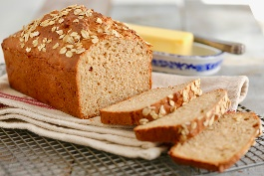 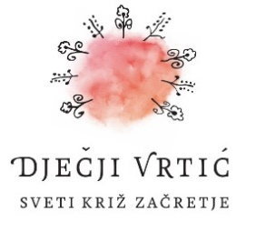 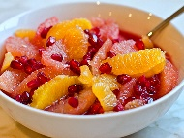

JELOVNIK od 14.07.2025.- 18.07.2025.

|  |  |  |  |  |  |
| --- | --- | --- | --- | --- | --- |
|  | PONEDJELJAK | UTORAK | SRIJEDA | ČETVRTAK | PETAK |
| DORUČAK | Preržgana juha s prženim kockicama kruha, čaj | Čupavi sendvič, mlijeko | Dukatela sirni namaz sa svježom paprikom, čaj | Carski drobljenac, mlijeko | Topli sendvič, čaj |
| UŽINA | Šljiva | Breskva | Nektarina | Lubenica | Mješano voće |
| RUČAK | Pileća juha s ribanom kašicom  Pohani pileći prutići , pečeni krumpir s povrćem , mješana salata | Varivo od mladog zelja s komadićima purećeg mesa , kukuruzni kruh | Juha od rajčice s rižom  Pizza s povrćem  Sladoled | Varivo ričet s komadićima junetine , raženi kruh | Bistra juha  Salata od tunjevine s tjesteninom i povrćem |
| UŽINA | Kakao kocke | Biskvit od jogurta sa suhim voćem | Pita od jabuke | Palačinke s linoladom | Zdenka sir, integralni kruh |
| *-svaki dan domaći kruh (kukuruzni, integralni, pšenični ili raženi)*  *-svako jutro čaj i keksi (06,00-07,00)*  *Napomena: Vrtić zadržava pravo izmjene jelovnika*  *Prema potrebi, jelovnik se prilagođava djeci s posebnim prehrambenim potrebama i onoj mlađe dobi* | | | | | |